Doküman No | GT - 188
İlk Yayın Tarihi
Baskı No
Revizyon No/Tarih
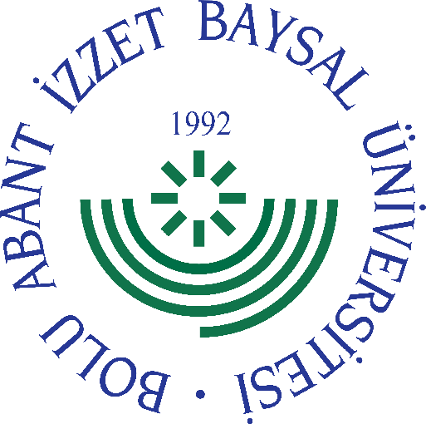
GÖREV YETKİ VE SORUMLULUK
FORMU

Birimi | Nükleer Radyasyon Dedektörleri Uygulama ve Araştırma Merkezi Müdürlüğü
Görev Unvanı | Müdür
Bağlı Olduğu Yönetici | Rektör Yardımcısı
Yerine Vekalet Edecek Kişi | Müdür Yardımcısı

Görev, Yetki ve Sorumluluklar
- Merkezi temsil etmek,
- Merkezin çalışmalarının düzenli olarak yürütülmesini ve geliştirilmesini sağlamak,
- Yönetim Kurulu kararlarını uygulamak,
- Yönetim Kurulunu toplantıya çağırmak, bu toplantının gündemini hazırlamak ve toplantılara başkanlık etmek,
- Merkezin yıllık faaliyet raporunu ve bir sonraki yıla ait yıllık çalışma programını hazırlamak ve Yönetim Kurulunda onaylanmış şekliyle Rektöre sunmak,
- Danışma Kurulunun oluşumunu sağlamak ve bu kurulu toplantıya çağırmak,
- Yurt içinde ve yurt dışında eğitim-öğretim, araştırma, uygulama, işletme ve benzeri etkinliklerde bulunan ilgili kamu ve özel sektör kurum ve kuruluşlarıyla ve/veya kişilerle işbirliği yaparak, amacına uygun ve çalışma alanına giren konularda karşılıklı yardımlaşmayı gerçekleştirmek.
- Kanun ve yönetmeliklerle kendisine verilen diğer görevleri yapmak,
- Görevi ile ilgili süreçleri Üniversitemiz Kalite Politikası ve Kalite Yönetim Sistemi çerçevesinde, kalite hedefleri ve prosedürlerine uygun olarak yürütmek.
- Bağlı bulunduğu yönetici veya üst yöneticilerin, görev alanı ile ilgili vereceği diğer işleri iş sağlığı ve güvenliği kurallarına uygun olarak yapmak,
- Müdür, yukarıda yazılı olan bütün bu görevleri kanunlara ve yönetmeliklere uygun olarak yerine getirirken Rektör Yardımcısı ve Rektöre karşı sorumludur.

Bu formda açıklanan görev tanımını okudum. Görevimi burada belirtilen şekilde yerine getirmeyi kabul ediyorum.
Unvanı |  | Tarih
Adı Soyadı |  | İmza
ONAYLAYAN
Unvanı |  | Tarih
Adı Soyadı |  | İmza

